НИУ ИТМО

Мегафакультет компьютеных технологий и управления

Факультет программной инженерии и компьютерной техники

Базы данных

Лабораторная работа №3

Выполнил: К. Кравцов, P3211

Преподаватель: Николаев В. В.

Санкт-Петербург, 2023

# Задание

1. Для отношений, полученных при построении предметной области из лабораторной работы №1, выполните следующие действия:

* Опишите функциональные зависимости для отношений полученной схемы (минимальное множество).
* Приведите отношения в 3NF. Постройте схему на основе полученных отношений.
* Опишите изменения в функциональных зависимостях, произошедшие после преобразования в 3NF.
* Преобразуйте отношения в BCNF. Докажите, что полученные отношения представлены в BCNF. Если ваша схема находится уже в BCNF, докажите это.
* Какие денормализации будут полезны для вашей схемы? Приведите подробное описание.

2. Придумайте триггер и связанную с ним функцию, относящиеся к вашей предметной области, согласуйте их с преподавателем и реализуйте на языке PL/pgSQL.

# Описание предметной области

**Текст**

Но сейчас, с отсчетом последних секунд, напряжение на борту "Леонова" стало почти ощутимым. Все понимали, что это первое испытание ЭАЛа в деле. О подстраховке знали лишь

Флойд, Орловы и Курноу.

**Анализ**

“Леонов” — это название космического корабля. Космические корабли летают в экспедиции на разные планеты. Планеты являются частями систем (Солнечная система и др.). У космического корабля есть экипаж. Экипаж — это совокупность космонавтов, занимающих определенные позиции. ЭАЛ — это искусственный интеллект космического корабля. На одном космическом корабле может быть один ИИ. Подстраховка - наличие ручного управления.

# Список сущностей и их классификация

**Стрежневые:**

* ASTRONAUTS
* POSITIONS
* SPACESHIPS
* SYSTEMS
* PLANETS
* AIS

**Ассоциации:**

* EXPEDITIONS
* CREW

# Инфологическая модель

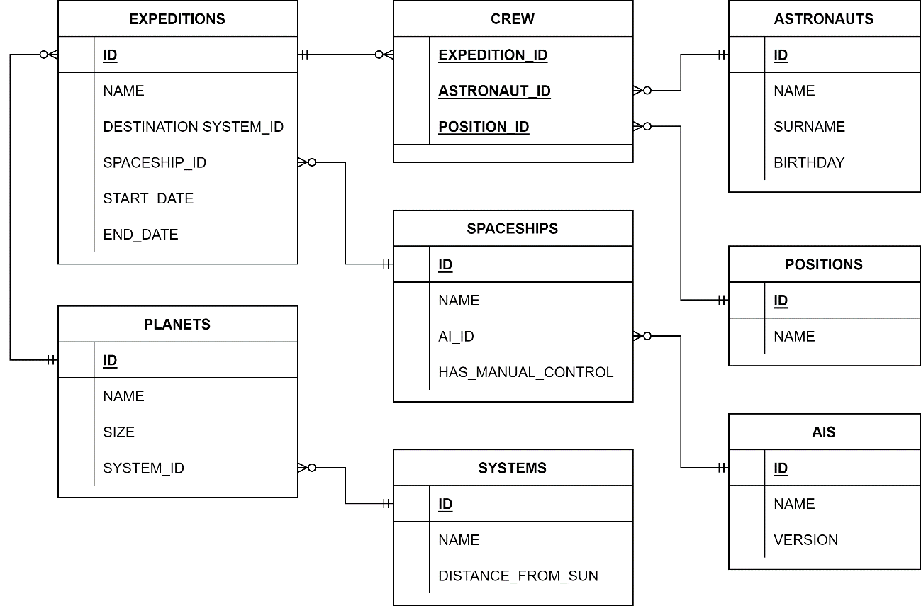

# Даталогическая модель

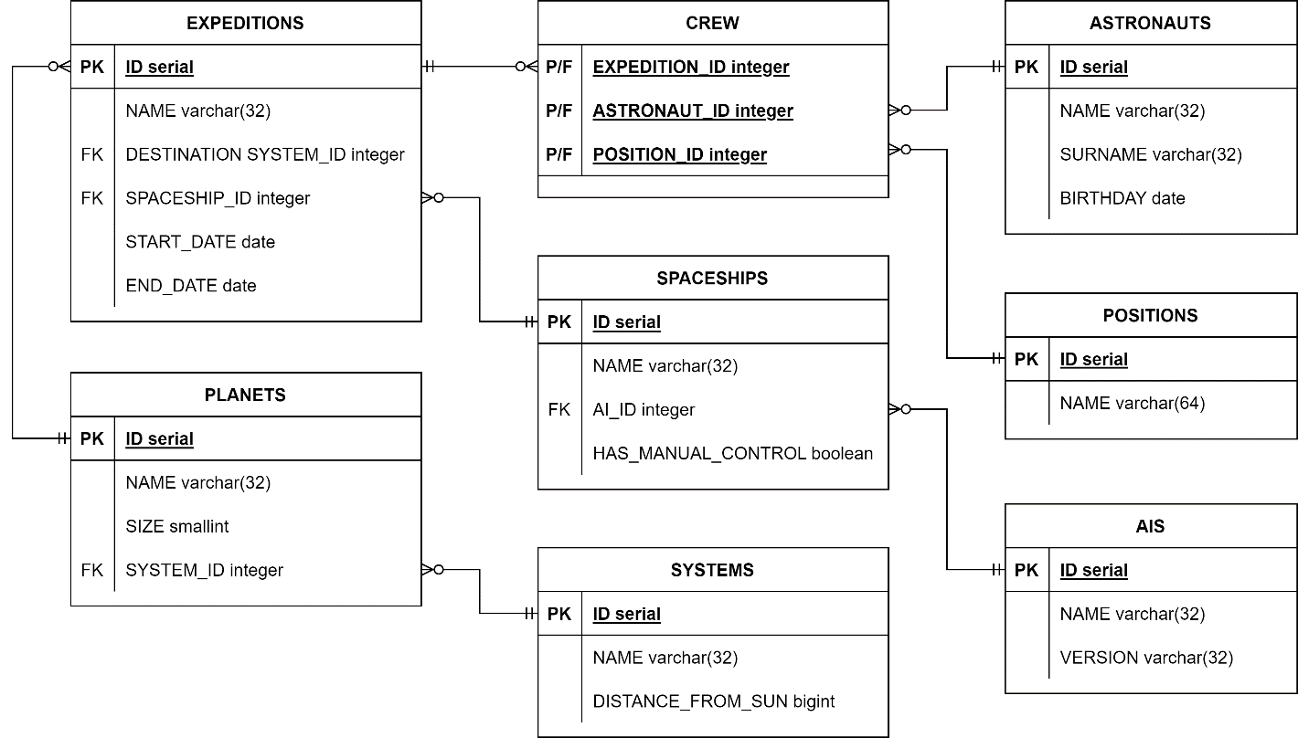

# Описание функциональных зависимостей

**ASTRONAUTS:**

ID -> NAME ID -> SURNAME ID -> BIRTHDAY

**POSITIONS:**

ID -> NAME

**SPACESHIPS:**

ID -> NAME ID -> AI_ID ID -> HAS_MANUAL_CONTROL

**SYSTEMS:**

ID -> NAME ID -> DISTANCE_FROM_SUN

**PLANETS:**

ID -> NAME ID -> SIZE ID -> SYSTEM_ID

**AIS:**

ID -> NAME ID -> VERSION

**EXPEDITIONS:**

ID -> NAME

ID -> DESTINATION_SYSTEM_ID

ID -> SPACESHIP_ID

ID -> START_DATE ID -> END_DATE

**CREW:**

Функциональных зависимостей нет

***Комментарий***

*Для каждой таблицы по атрибуту ID этой таблицы можно однозначно определить любой другой атрибут этой таблицы. Других функциональных зависимостей в таблицах нет.*

*(искл. – таблица CREW: там нет функциональных зависимостей)*

# Преобразование в 3NF

**1NF**

Таблица находится в первой нормальной форме (1НФ) тогда и только тогда,когда ни одна из ее строк не содержит в любом своем поле более одного значения и ни одно из ее ключевых полей не пусто.

*Все отношения находятся в 1NF: атрибуты атомарны, ключевые поля не могут быть пустыми из-за ограничений целостности.*

**2NF**

Таблица находится во второй нормальной форме (2НФ), если она удовлетворяет определению 1НФ и все ее поля, не входящие в первичный ключ, связаны полной функциональной зависимостью с первичным ключом.

*Все отношения находятся в 2NF: отношения находятся в 1NF и атрибуты отношений, не входящие в PK отношения, в полной функциональной зависимости от PK.*

*В отношениях или нет функциональных зависимостей (таблица CREW), или PK состоит из одного атрибута (все остальные).*

**3NF**

Таблица находится в третьей нормальной форме (3НФ), если она удовлетворяет определению 2НФ и ни одно из ее неключевых полей не зависит функционально от любого другого неключевого поля.

*Все отношения находятся в 3NF: отношения находятся в 2NF и в отношениях нет транзитивных зависимостей*

# Преобразование в BCNF

Таблица находится в нормальной форме Бойса—Кодда (НФБК), если и только если любая функциональная зависимость между его полями сводится к полной функциональной зависимости от возможного ключа, т. е. когда для всех функциональных зависимостей отношения выполняется условие: детерминант — потенциальный ключ.

*Все отношения находятся в BCNF: в отношениях существуют функциональные зависимости только от PK, о чем писалось выше.*

# Денормализация

В качестве полезной денормализации можно рассмотреть объединение таблиц SPACESHIPS и AIS. В этом случае отношение перейдет в 2NF в связи с появившейся транзитивной зависимостью. Время выполнения некоторых запросов уменьшится (не нужно будет соединять таблицы SPACESHIPS и AIS). Увеличится избыточность данных (данные из таблицы AIS будут повторяться). Появятся аномалии вставки, модификации, удаления.

# Триггер и связанная с ним функция

<https://github.com/killreal777/db-labs/tree/main/db-lab3/trigger.sql>